
Lääkitysverbit ja verbityypit | Tehtävät B1/B2
Lääkkeen antotapoja = Miten lääke annetaan?
Miten verbit taipuvat? Käytä verbejä tehtävissä. Lue koko lauseet ensin.


Verbityyppi 1: antaa, jauhaa, puolittaa, liettää
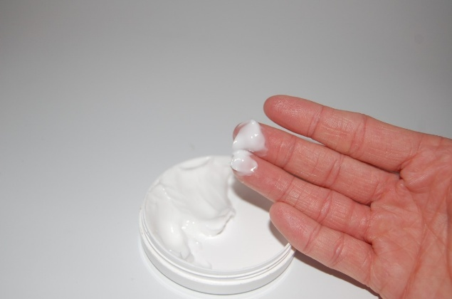
antaa tippoina
antaa infuusiona
jauhaa = tehdä jauhoksi
puolittaa / laittaa puoliksi
liuottaa, liettää
sekoittaa nesteeseen
levittää (iholle, kuvassa à)
suihkauttaa (nenään)
työntää sisään (emättimeen)
asettaa iholle
laittaa
vaihtaa pistospaikkaa
vaikuttaa = olla vaikutusta
helpottua = tulla paremmaksi
ottaa lääke
käyttää ulkoisesti = ei laiteta kehon sisälle
käyttää suojavarusteita
sitoa = laittaa suoja haavan päälle
hoitaa
auttaa
Esimerkiksi
Hoitaja sanoo potilaalle (kehotus-/käskymuoto)
1. __________________ kipugeeliä selkään tarvittaessa.
2. __________________tabletin liueta kielen alla.
3. __________________ (kielteinen) kuuria liian aikaisin, vaikka oireet loppuisivat.
4. __________________lääke aina ennen ruokaa.
5. __________________ainakin 30 minuuttia taukoa ennen ruokailua.
6. __________________lääke apteekista ja __________________1. tabletti mahdollisimman pian.
7. __________________insuliinin pistospaikkaa joka kerta.
Hoitaja sanoo leikkauspotilaalle:
1. Minä __________________nyt sinulle kanyylin.
2. Minä __________________kipulääkettä tippumaan (=infuusio).
3. Sinun olo __________________. (helpottua)
Hoitaja neuvoo migreenipotilasta:
1. Voit __________________tätä Imigrania yhden kerran toiseen sieraimeen.
2. Se on kohtauslääke. __________________se vain migreenikohtaukseen. (ottaa)


Verbityyppi 2: injektoida, desinfioida, katetroida
desinfioida kädet / pöytä / toimenpidealueen iho
katetroida virtsatiet
intuboida potilas
injektoida lääke (kuvassa )

Esimerkiksi
Hoitaja sanoo potilaalle:
1. Minä __________________ vain ensin käteni. Sitten aloitamme.
Hoitaja sanoo harjoittelijalle (kehotus/käsky):
1. __________________ toimenpidealueen iho, ennen kuin aloitat.
Lääkäri sanoo sairaanhoitajalle (kehotus/käsky):
1. __________________ virtsatiet esivalmistelujen aikana ennen leikkausta. Käytä kertakatetria.
Miten muuten käytetään verbityypin 2 verbejä?
1. Lääkäri __________________potilaan ensin, että hengitystie on turvattu.
Intubaation tekee Suomessa lääkäri, mutta ensihoidossa myös hoitaja voi ________________.
2. Yksi mahdollisuus on _________________ lääke suoraan trauma-alueelle.

Verbityyppi 3: niellä, pureskella, imeskellä, halkaista
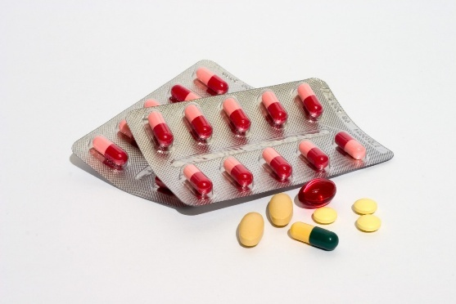
pureskella purutabletti
nielaista / niellä kapseli kokonaisena
halkaista tabletti
sirotella
imeskellä kurkkupastillia
sivellä voidetta
annostella lääkettä
Esimerkiksi
Hoitaja sanoo potilaalle (kehotus/käsky):
1. Tämä lääke pitää pureskella. __________________huolellisesti!
2. __________________tabletti kokonaisena.
3. __________________tabletti ja __________________vain puolikas aamuin illoin.
4. __________________ (kielteinen) Xalkori-rakeita ruokaan.
Se on raemainen syöpälääke, joka sirotellaan kapselista suoraan suuhun.
Rakeet niellään veden kanssa.

Verbityyppi 4: mitata, ohjata, kirjata, verrata
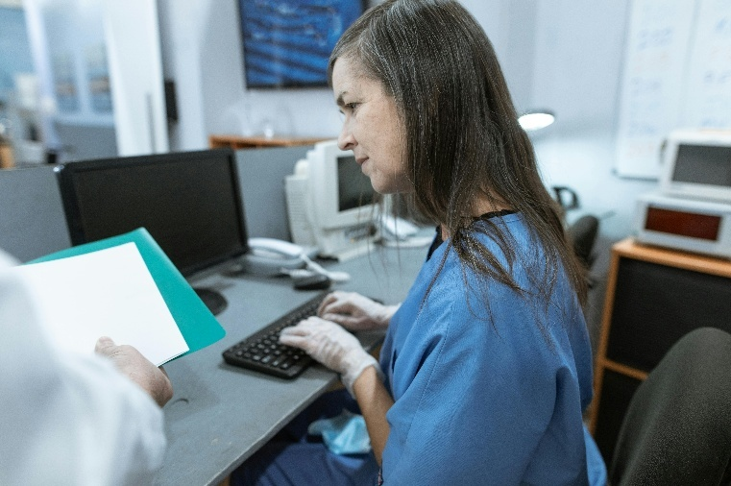
mitata verenpaine / lämpö / verensokeri, että voi päättää lääkityksestä
ohjata potilasta
kirjata potilaan tiedot / tulokset (kuvassa à)
verrata tuloksia
Esimerkiksi
Hoitaja sanoo potilaalle:
1. Minä __________________ nyt sinun verenpaineen.
2. Minä __________________ nyt happisaturaation.
3. Sinä __________________ verensokerin itse joka aamu ja ilta. (ohjaus diabetespotilaalle)
Hoitaja sanoo harjoittelijalle:
1. Minä __________________ potilasta.
2. Neuvon nyt hänelle, miten hän __________________ oman verensokerinsa kotona.
3. Näytän hänelle, miten hän __________________ tulokset omaseurantavihkoon.

Verbityyppi 5: tarvita, punnita, tulkita

tarvita apua, tarvita kipulääkettä (kuvassa à)
punnita potilas
punnita lääkkeen potentiaaliset hyödyt ja haitat
tulkita kirjauksia lääkehoidosta
Potilasohjaus: esimerkkejä
1. Jos sinä __________________ kipulääkettä, soita kelloa. Se on tässä.
2. Minä __________________ potilaan. Hän painaa 25 kiloa.
3. Lääkkeen vaihdossa pitää __________________ lääkkeiden hyötyjä ja haittoja.

Verbityyppi 6: vanheta, pienetä, suureta, tummeta, liueta
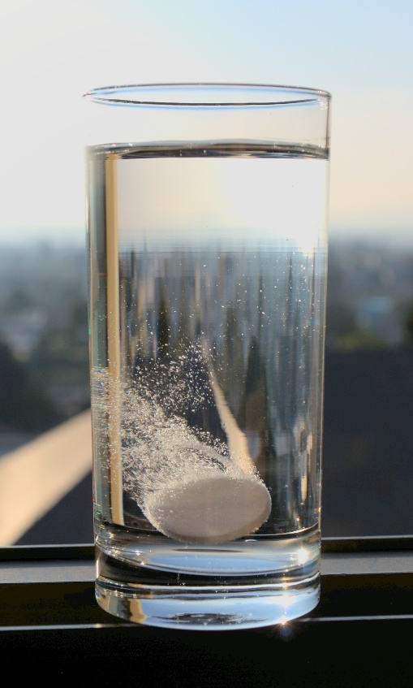
lääke vanhenee
lääkkeen teho pienenee
luomi suurenee / tummenee
poretabletti liukenee (kuvassa à)
enterotabletti liukenee suolistossa
Potilasohjaus: esimerkkejä
1. Älä ota lääkettä, jos se on vanhaa. Kun lääke vanhenee, sen teho __________________ ja sivuvaikutukset voivat lisääntyä.
2. On tärkeää käydä lääkärissä, jos luomi suurenee, __________________, muuttaa muotoaan, vuotaa verta, kutiaa tai haavautuu.
3. Tämä on enterotabletti. Se __________________ vasta suolistossa, joten sitä ei saa pureskella.

Lääkitysverbit ja verbityypit | Vastaukset
Lääkkeen antotapoja = Miten lääke annetaan?
Miten verbit taipuvat? Käytä verbejä tehtävissä.

Verbityyppi 1: antaa, jauhaa, puolittaa, liettää
antaa tippoina
antaa infuusiona
jauhaa = tehdä jauhoksi
puolittaa / laittaa puoliksi
liuottaa, liettää
sekoittaa nesteeseen
levittää (iholle, kuvassa à)
suihkauttaa (nenään)
työntää sisään (emättimeen)
asettaa iholle
laittaa
pitää (taukoa)
hakea (apteekista)
vaihtaa pistospaikkaa
vaikuttaa = olla vaikutusta
helpottua = tulla paremmaksi
ottaa lääke
käyttää ulkoisesti = ei laiteta kehon sisälle
käyttää suojavarusteita
sitoa = laittaa suoja haavan päälle
hoitaa, auttaa, neuvoa
Esimerkiksi
Hoitaja sanoo potilaalle:
1. Levitä kipugeeliä selkään tarvittaessa.
2. Anna tabletin liueta kielen alla.
3. Älä lopeta kuuria liian aikaisin, vaikka oireet loppuisivat.
4. Ota lääke aina ennen ruokaa.
5. Pidä ainakin 30 minuuttia taukoa ennen ruokailua.
6. Hae lääke apteekista ja ota ensimmäinen tabletti mahdollisimman pian.
7. Vaihda insuliinin pistospaikkaa joka kerta.
Hoitaja sanoo leikkauspotilaalle:
1. Minä laitan nyt sinulle kanyylin.
2. Minä laitan kipulääkettä tippumaan (=infuusio).
3. Sinun olo helpottuu.
Hoitaja neuvoo migreenipotilasta:
1. Voit suihkauttaa tätä Imigrania yhden kerran toiseen sieraimeen.
2. Se on kohtauslääke. Ota se vain migreenikohtaukseen.

Verbityyppi 2: injektoida, desinfioida, katetroida
injektoida lääke (kuvassa )
desinfioida kädet / pöytä / toimenpidealueen iho
katetroida virtsatiet
intuboida potilas

Esimerkiksi
Hoitaja sanoo potilaalle:
1. Minä desinfioin vain ensin käteni. Sitten aloitamme.
Hoitaja sanoo harjoittelijalle:
1. Desinfioi toimenpidealueen iho, ennen kuin aloitat.
Lääkäri sanoo sairaanhoitajalle:
1. Katetroi virtsatiet esivalmistelujen aikana ennen leikkausta. Käytä kertakatetria.
Miten käytetään verbityypin 2 verbejä?
1. Lääkäri intuboi potilaan ensin, että hengitystie on turvattu.
Intubaation tekee Suomessa lääkäri, mutta ensihoidossa myös hoitaja voi intuboida.
2. Yksi mahdollisuus on injektoida lääke suoraan trauma-alueelle.

Verbityyppi 3: niellä, pureskella, imeskellä, halkaista
pureskella purutabletti
nielaista / niellä kapseli kokonaisena
halkaista tabletti
sirotella
imeskellä kurkkupastillia
sivellä voidetta
annostella lääkettä
Esimerkiksi
Hoitaja sanoo potilaalle:
1. Tämä lääke pitää pureskella. Pureskele huolellisesti!
2. Nielaise tabletti kokonaisena.
3. Halkaise tabletti ja ota vain puolikas aamuin illoin.
4. Älä sirottele Xalkori-rakeita ruokaan. Se on raemainen syöpälääke, joka sirotellaan kapselista suoraan suuhun. Rakeet niellään veden kanssa.

Verbityyppi 4: mitata, ohjata, kirjata, verrata
mitata verenpaine / lämpö / verensokeri, että voi päättää lääkityksestä
ohjata potilasta
kirjata potilaan tiedot / tulokset (kuvassa à)
verrata tuloksia
Esimerkiksi
Hoitaja sanoo potilaalle:
1. Minä mittaan nyt sinun verenpaineen.
2. Minä mittaan nyt happisaturaation.
3. Sinä mittaat verensokerin itse joka aamu ja ilta. (ohjaus diabetespotilaalle)
Hoitaja sanoo harjoittelijalle:
1. Minä ohjaan potilasta.
2. Neuvon nyt hänelle, miten hän mittaa oman verensokerinsa kotona.
3. Näytän hänelle, miten hän kirjaa / voi kirjata tulokset omaseurantavihkoon.

Verbityyppi 5: tarvita, punnita, tulkita
tarvita apua, tarvita kipulääkettä (kuvassa à)
punnita potilas, punnita lääkkeen potentiaaliset hyödyt ja haitat
tulkita kirjauksia lääkehoidosta
Potilasohjaus: esimerkkejä
1. Jos sinä tarvitset kipulääkettä, soita kelloa. Se on tässä.
2. Minä punnitsin potilaan. Hän painaa 25 kiloa.
3. Lääkkeen vaihdossa pitää punnita lääkkeiden hyötyjä ja haittoja.

Verbityyppi 6: vanheta, pienetä, suureta, tummeta, liueta
lääke vanhenee
lääkkeen teho pienenee
luomi suurenee / tummenee
poretabletti liukenee (kuvassa à)
enterotabletti liukenee suolistossa
Potilasohjaus: esimerkkejä
1. Älä ota lääkettä, jos se on vanhaa. Kun lääke vanhenee, sen teho pienenee ja sivuvaikutukset voivat lisääntyä.
2. On tärkeää käydä lääkärissä, jos luomi suurenee, tummenee, muuttaa muotoaan, vuotaa verta, kutiaa tai haavautuu.
3. Tämä on enterotabletti. Se liukenee vasta suolistossa, joten sitä ei saa pureskella.

Oppimateriaalin tekijät: Savonia-amk:n opettajat JOTPA-rahoitteisessa SAILA-hankkeissa vuosina 2024–2025. CC-BY-NC 4.0 – Teosta saa käyttää, jakaa ja muokata vapaasti, mutta sitä ei saa käyttää kaupallisiin tarkoituksiin. Muista mainita tekijä: Savonia-amk.
Tekijänoikeus kuvissa: CC0, yleinen käyttöoikeus, kuvat Pxhere ja Pexels-kuvapankeista.
Yhteyshenkilö: Kukka-Maaria Raatikainen
kukka-maaria.raatikainen@savonia.fi

